**ESCUELA SUPERIOR POLITÉCNICA DEL LITORAL**

**FACULTAD DE INGENIERÍA ELECTRICIDAD Y COMPUTACIÓN**

**INGENIERÍA DE SOFTWARE I**

*PAO2 2020*

**PROFESOR**

PhD. Carlos Mera Gómez

**DOCUMENTO DE ESPECIFICACIÓN DE REQUERIMIENTOS DEL PROYECTO DATIL 2.0**

**NOMBRE DEL EQUIPO:**

Team 3

**INTEGRANTES:**

Joan Paulette Vázquez Matute

Adriana Lourdes Riofrío Silva

Josué Eulises Dávalos Carrera

Jocellyn Marie Luna Gonzales

Robert Denilson Moreno Carrillo

**Índice de contenidos**

1. Introducción 4

1.1. Propósito 4

1.2. Convenciones del documento 4

1.3. Audiencia objetivo y sugerencias de lectura 4

1.4. Alcance del proyecto 4

2. Descripción general 5

2.1. Perspectiva del producto 5

2.2. Características del producto 5

2.3. Clases de usuario y características 5

2.3.1. Usuario final 5

2.3.2. Comercio 5

2.3.3. Administrador 5

2.4. Entorno operativo 5

2.5. Diseño y limitaciones de implementación 6

2.6. Documentación de usuario 6

2.7. Suposiciones y dependencias 6

3. Características del sistema 6

3.1. Permisos de usuarios 6

3.1.1. Descripción y prioridad 6

3.1.2. Requerimientos funcionales 6

3.2. Creación de usuarios finales 7

3.2.1. Descripción y prioridad 7

3.2.2. Requerimientos funcionales 7

3.3. Catálogo de productos para usuarios finales 7

3.3.1. Descripción y prioridad 7

3.3.2. Requerimientos funcionales 7

3.4. Creación de micro tiendas 8

3.4.1. Descripción y prioridad 8

3.4.2. Requerimientos funcionales 8

3.5. Manejo de compras 9

3.5.1. Descripción y prioridad 9

3.5.2. Requerimientos funcionales 9

3.6. Carrito de compras 9

3.6.1. Descripción y prioridad 9

3.6.2. Requerimientos funcionales 9

4. Requerimientos de interfaz externa 9

4.1. Interfaces de usuario 9

4.1.1. REQ. 24: Habilitar página de venta de productos en línea 9

4.2. Interfaces de software 10

4.2.1. REQ. 25: Procesar pagos 10

4.2.2. REQ. 26: Enviar correos electrónicos 10

5. Otros requerimientos no funcionales 10

5.1. Requerimientos de producto 10

5.1.1. Requerimiento de eficiencia 10

5.1.2. Requerimiento de usabilidad 10

5.1.3. Requerimiento de confianza 10

5.2. Requerimientos organizacionales 11

5.2.1. Requerimiento de ambiente 11

5.2.2. Requerimiento operacional 11

5.2.3. Requerimiento de desarrollo 11

5.3. Requerimientos externos 12

5.3.1. Requerimiento ético 12

5.3.2. Requerimiento legislativo 12

Apéndice A: Glosario 12

Apéndice B: Prototipo de la interfaz 13

Apéndice C: Flujo de pantallas 13

Apéndice D: Acta de conformidad 13

Referencias 13

**Índice de tablas**

Tabla 1: Convenciones del documento 4

# Introducción

## Propósito

Dátil es una empresa enfocada en la construcción de infraestructura de automatización financiera segura, escalable y de bajo costo, de manera que llegue a más personas y empresas de cualquier tamaño. La organización prioriza los servicios críticos para los negocios en América Latina: facturación electrónica, contabilidad, finanzas y ventas online (Dátil, 2020).

Se conoce que un evento disruptivo global como la pandemia COVID-19 obliga a los consumidores a la compra y venta de forma no presencial de productos de primera necesidad, por lo que se busca implementar un sistema que inhiba una contracción de la economía en los comercios pertenecientes a las zonas afectadas.

El propósito de este documento, con base en el contexto anterior, es diseñar e implementar una plataforma e-commerce que permita la compra de productos en línea que sean registrados por un comercio. En general, se busca un sistema para administrar un catálogo de productos, gestionar sesiones, procesar pagos y emitir comprobantes de venta.

## Convenciones del documento

Este documento utiliza las siguientes convenciones:

Tabla 1: Convenciones del documento

|  |  |
| --- | --- |
| **Convención** | **Definición** |
| Cliente | Dátil es el cliente del sistema. |
| Comercio | Persona natural o jurídica que tiene convenio con Dátil para ofertar uno o más de sus productos en el sistema. |
| Administrador | Persona, perteneciente al equipo de Dátil, que tiene todos los privilegios de administración del sistema. |
| Usuario final | Persona que utilizará el sistema para hacer sus compras. |
| Carrito de compras | Módulo de recopilación de pedidos. |
| Micro tienda | Página web en la que el comercio ofrece sus productos. |

## Audiencia objetivo y sugerencias de lectura

La audiencia objetivo de este documento es el Project Manager y el equipo de desarrollo, quienes están interesados en la especificación de requerimientos para la asignación de tareas y desarrollo del sistema.

Existe terminología específica pertinente al contexto del proyecto detallada en la Sección 1.2. Se sugiere que primero se lea dicha sección antes de continuar con la descripción general del producto.

## Alcance del proyecto

El proyecto abarca el diseño e implementación de tres módulos principales:

* El módulo de manejo de sesiones, que permite a cada usuario final crear una cuenta en el sistema y que así las compras sean asociadas a esta.
* El módulo de recopilación de pedidos, en el que los usuarios finales añaden sus productos y se guarda toda la información relacionada a estos. En este documento lo denominaremos carrito de compras.
* El módulo de pago, en el que se integrará el procesamiento de pagos y la emisión de comprobantes de venta electrónicos, para que el usuario final pueda realizar sus compras en la misma plataforma.

# Descripción general

## Perspectiva del producto

La plataforma de e-commerce de Dátil está desarrollada como complemento a los servicios de facturación electrónica que ya provee a sus usuarios finales. Dátil desea ofrecer un entorno en el que los comercios pueden exponer su catálogo de productos.

## Características del producto

Las características principales del sistema incluyen el manejo y autenticación de sesiones, registro y administración de usuarios mediante la creación de cuentas para los usuarios finales, eliminar una cuenta o actualizar información asociada a esta.

Además, mostrar un catálogo con los productos disponibles y visualizar los detalles de cada uno, añadir productos del comercio y actualizar el stock. Para los usuarios finales, añadir y eliminar ítems del carrito de compras.

## Clases de usuario y características

### Usuario final

Personas mayores de 18 años que usarán la plataforma para revisar y/o comprar los productos disponibles agrupados en distintas categorías.

### Comercio

Persona natural o jurídica que es cliente de Dátil y desea usar la plataforma para exponer su catálogo con los detalles de los productos que desean poner en venta.

### Administrador

Persona del equipo de Dátil que tiene todos los permisos en el sistema.

## Entorno operativo

La plataforma de e-commerce posee requerimientos de software como:

* Su código fuente (BackEnd y FrontEnd) debe ser desarrollado en Clojure. Clojure según su página oficial (Hickey, The Clojure Programming Language, 2020), es un lenguaje de programación funcional que tiene el objetivo de simplificar la programación concurrente. Además, cuenta con una infraestructura eficiente y robusta para la programación multiproceso.
* Su base de datos debe estar implementada en Datomic. Datomic es un sistema de gestión de bases de datos distribuida, que ha sido diseñada para datos transaccionales (Cognitect, 2017).

Además, posee requerimientos de hardware como:

* Procesador Intel/ADM 64 bits.
* Mínimo de memoria RAM 4GB.
* 2 GB de espacio en el disco.
* Dispositivos como: mouse, teclado y monitor.

## Diseño y limitaciones de implementación

La plataforma de e-commerce de Dátil será desarrollada en el lenguaje de programación Clojure. Tendrá un diseño modular, en el que las características están agrupadas en módulos separados que dependen de:

* Software de procesamientos de pagos Stripe, que ofrece una API para integrar este servicio al sistema (Stripe, 2011).
* Servicio de envío de correos electrónicos AWS SES (Amazon Web Services, 2020).

## Documentación de usuario

El sistema provee con un manual de usuario guiado y videos explicativos para aprender el uso de la plataforma y sus servicios.

## Suposiciones y dependencias

La plataforma requiere conexión a internet para realizar las compras y búsquedas de productos. Además, Dátil usa Stripe para realizar sus cobros, por ende, requiere la respuesta de esta API para efectuar las emisiones de comprobantes electrónicos y que los usuarios finales posean tarjeta de crédito o débito para realizar las compras.

# Características del sistema

## Permisos de usuarios

### Descripción y prioridad

Las características de permisos de usuarios se basan en el proceso de autentificación y manejo de cuentas para los usuarios finales. La prioridad es alta por lo que se requiere un correcto manejo para que funcione el sistema.

### Requerimientos funcionales

#### REQ. 1: Autentificar usuario

El sistema deberá permitir el inicio de sesión de los usuarios con su nombre de usuario y contraseña.

#### REQ. 2 : Manejar sesiones de usuarios

El sistema deberá permitir el manejo de sesiones los usuarios finales.

#### REQ. 3: Eliminar cuenta

El sistema deberá permitir la eliminación de la cuenta de un usuario.

#### REQ. 4: Actualizar de datos personales

El sistema deberá permitir a un usuario actualizar su información personal, exceptuando su documento de identificación, correo principal y nombre de usuario.

## Creación de usuarios finales

### Descripción y prioridad

La característica de creación de usuarios finales establece la información necesaria y restricciones que se tiene para registrar un nuevo usuario. La prioridad de esta característica es media.

### Requerimientos funcionales

#### REQ. 5: Registrar usuarios finales

El sistema deberá permitir registrar usuarios finales.

**Dependencias**

* REQ. 6: Pedir datos personales.
* REQ. 7: Limitar rango de edad.

#### REQ. 6: Pedir datos personales

El sistema deberá pedir datos personales como nombre apellidos, número de cédula, dirección, correo electrónico, además de pedir número de tarjeta de débito o crédito y una contraseña para registrar un usuario final.

#### REQ. 7: Limitar rango de edad

El sistema deberá permitir el registro de usuarios finales cuya edad sea mayor de 18 años.

## Catálogo de productos para usuarios finales

### Descripción y prioridad

El conjunto de requerimientos para el catálogo de productos para usuarios finales provee las funcionalidades principales que se debe mostrar y efectuar para un usuario final. La prioridad es alta al ser una de las características principales del sistema.

### Requerimientos funcionales

#### REQ. 8: Mostrar catálogo de productos

El sistema deberá permitir mostrar un catálogo de productos a los usuarios por categoría.

#### REQ.9: Mostrar especificaciones de un producto

El sistema deberá permitir mostrar las especificaciones de un producto en particular.

#### REQ. 10: Mostrar ofertas en el catálogo de productos

El sistema deberá permitir visualizar las ofertas en el catálogo.

#### REQ. 11: Priorizar ofertas en el catálogo de productos

El sistema deberá mostrar a los usuarios finales primero las ofertas de productos en el catálogo de productos.

**Dependencias**

* REQ. 8: Mostrar catálogo de productos
* REQ. 10: Mostrar ofertas en el catálogo de productos

#### REQ. 12: Filtrar por categoría de producto

El sistema deberá permitir filtrar el catálogo de productos por la categoría del producto.

**Dependencias**

* REQ. 8: Mostrar catálogo de productos

#### REQ. 13: Ordenar por precio

El sistema deberá permitir ordenar los productos del catálogo de productos por precio, tanto de forma ascendente como descendente.

**Dependencias**

* REQ. 8: Mostrar catálogo de productos

## Creación de micro tiendas

### Descripción y prioridad

La característica de creación de micro tiendas es la característica primordial del sistema por lo que tiene una prioridad alta.

### Requerimientos funcionales

#### REQ. 14: Crear micro tienda

El sistema deberá permitir a un comercio la creación de una micro tienda en línea.

#### REQ. 15: Personalización de micro tienda

El sistema deberá permitir la personalización de micro tiendas mediante plantillas predeterminadas (oscuro, claro, profesional).

**Dependencias**

* REQ. 14: Crear micro tienda

#### REQ. 16: Agregar productos al catálogo

El sistema deberá permitir a un comercio agregar productos al catálogo de productos de su micro tienda.

**Dependencias**

* REQ. 14: Crear micro tienda

#### REQ. 17: Actualizar el stock de un producto

El sistema deberá permitir a un comercio la actualización del stock de un producto dentro del catálogo de productos de su micro tienda.

#### REQ. 18: Crear ofertas

El sistema deberá permitir a un comercio crear ofertas de un producto en específico dentro del catálogo de productos de su micro tienda.

## Manejo de compras

### Descripción y prioridad

El manejo de compras incluye la forma de efectuar pagos y su validación. Posee una prioridad media.

### Requerimientos funcionales

#### REQ. 19: Gestionar pagos

El sistema deberá permitir el pago mediante tarjeta de crédito y de débito.

**Dependencias**

* REQ. 20: Verificar información de pago

#### REQ. 20: Verificar información de pago

El sistema deberá verificar que la información de la tarjeta de crédito y de débito sean válidas, y se cuente con el fondo suficiente.

## Carrito de compras

### Descripción y prioridad

El carrito de compras es una característica de cada usuario final dependiendo del Marketplace. Esta característica detalla las funciones de eliminación, selección y guardado de los productos al carrito de compras. Tiene una prioridad alta.

### Requerimientos funcionales

#### REQ. 21: Seleccionar productos del catálogo

El sistema deberá permitir a un usuario seleccionar ítems del catálogo de productos de una micro tienda e incluirlos en un carrito de compras.

#### REQ. 22: Eliminar productos del carrito de compras

El sistema deberá permitir que ítems dentro del carrito de compras puedan ser removidos por el usuario.

#### REQ. 23: Guardar permanentemente la información de los ítems en el carrito

El sistema debe permitir que los ítems seleccionados siempre estén guardados en el carrito de compras hasta que el usuario efectúe la compra o los elimine.

# Requerimientos de interfaz externa

## Interfaces de usuario

### REQ. 24: Habilitar página de venta de productos en línea

El sistema deberá conectarse la interfaz del comercio, que ha sido implementada por Dátil en otra aplicación, para habilitar su página de venta de productos en línea.

## Interfaces de software

### REQ. 25: Procesar pagos

El sistema deberá conectarse con la API de Stripe para habilitar el procesamiento de los pagos a través de tarjetas de crédito o débito.

### REQ. 26: Enviar correos electrónicos

El sistema deberá conectarse con la API de AWS SES para habilitar el envío de correos electrónicos.

# Otros requerimientos no funcionales

## Requerimientos de producto

### Requerimiento de eficiencia

#### REQ. 27: Limitar tiempo de transacción

Las transacciones de los pagos en línea no deberían tomar más de 10 segundos.

**Criterio de aceptación**

Se probarán 10 transacciones con pagos en línea y se verificará que en ninguna el tiempo total de la transacción sea mayor a los 10 segundos.

### Requerimiento de usabilidad

#### REQ. 28: Crear micro tienda

Un comercio debe ser capaz de crear su micro tienda con 3 clics.

**Criterio de aceptación**

Se iniciará sesión desde el perfil de un comercio y desde la página principal se verificará que es posible la creación de una micro tienda con 3 clics.

### Requerimiento de confianza

#### REQ. 29: Garantizar disponibilidad

El sistema debe estar disponible el 99% del tiempo de las 24 horas del día, los 7 días a la semana.

**Criterio de aceptación**

La operación será simulada en un periodo de 100 horas y el sistema deberá estar dispone mínimo 99 horas.

#### REQ. 30: Limitar tiempo de carga

El tiempo de respuesta cuando el usuario final cambia las configuraciones de personificación de la tienda no debe exceder los 4 segundos.

**Criterio de aceptación**

Se probarán 5 cambios del tema principal de la micro tienda y se verificará que el tiempo de espera hasta que el cambio se realice completamente no debe exceder los 4 segundos.

#### REQ. 31: Limitar plazo de mantenimiento

Las modificaciones al sistema deben ser puestos en producción en un plazo máximo de dos semanas.

**Criterio de aceptación**

El director de proyecto debe confirmar que las modificaciones sean finalizadas en máximo dos semanas.

## Requerimientos organizacionales

### Requerimiento de ambiente

* + - 1. **REQ. 32: Definir plataformas**

El sistema debe operar en el servidor web HTTP Apache 2.4.

**Criterio de aceptación**

Será validado por un experto, que compruebe la versión correcta de servidor usado para operar el sistema.

### Requerimiento operacional

#### REQ. 33: Establecer plazo de entrega

El sistema debe estar disponible para el 3 de septiembre del 2021.

**Criterio de aceptación**

El director de proyecto debe aprobar que el sistema está completamente funcional entre el 30 de agosto y 1 de septiembre.

### Requerimiento de desarrollo

#### REQ. 34: Concretar lenguaje de programación

El BackEnd del sistema debe estar desarrollado en Clojure.

**Criterio de aceptación**

Será validado por un experto que compruebe que el BackEnd fue desarrollado en Clojure.

#### REQ. 35: Especificar compilador

El FrontEnd del sistema debe estar desarrollado en ClojureScript, que según (Hickey, ClojureScript, 2020) es un compilador para Clojure diseñado para emitir código JavaScript.

**Criterio de aceptación**

Será validado por un experto, que compruebe que el BackEnd fue desarrollado en ClojureScript.

#### REQ. 36: Detallar servicio de base de datos

La base de datos utilizada por el sistema debe estar implementada en Datomic Cloud.

**Criterio de aceptación**

Será validado por un experto, que compruebe que la base de datos fue implementada en Datomic Cloud.

## Requerimientos externos

### Requerimiento ético

#### REQ. 37: Garantizar seguridad de la información de pago

El sistema no deberá almacenar información de tarjetas de débito y crédito.

**Criterio de aceptación**

Se verificará con un experto, que durante el proceso de compra la información de las tarjetas de crédito y débito no se almacene en la base de datos.

### Requerimiento legislativo

#### REQ. 38: Legitimar el proceso de compras

El sistema debe cumplir con la Ley de Comercio Electrónico, Firmas Electrónicas y Mensajes de Datos (Ministerio de Telecomunicaciones y de la Sociedad de la Información, 2002).

**Criterio de aceptación**

Un experto abalará que las compras realizadas dentro de las micro tiendas cumplen con la Ley De Comercio Electrónico, Firmas Electrónicas y Mensajes de Datos.

# Apéndice A: Glosario

|  |  |
| --- | --- |
| **API** | Interfaz de programación de aplicaciones; conjunto de especificaciones de comunicación entre componentes de software |
| **BackEnd** | Servidor, aplicación o base de datos que se conecta con un sitio web para enviar información al usuario. |
| **Base de datos** | Conjunto de información almacenada en un dispositivo. |
| **E-commerce** | También conocido como comercio electrónico, se refiere a las actividades de compra y venta de servicios o productos mediante Internet. |
| **Firma electrónica** | Documento virtual, equivalente a la firma manuscrita, con el que se vincula a una persona y sirve como prueba de consentimiento. |
| **FrontEnd** | Parte de un sitio web con la que el usuario interactúa. |
| **Persona jurídica** | Persona que actúa como una empresa, que puede suscribir contratos y ser representada judicial y extrajudicialmente (Gob.pe, 2019). |
| **Persona natural** | Persona que ejerce cualquier actividad económica y es el responsable de su propio negocio (Gob.pe, 2019). |
| **Servidor** | Equipo que controla el acceso de los usuarios de una red y pone a disposición sus recursos. |

# Apéndice B: Prototipo de la interfaz

El prototipo de la aplicación web se realizó en Marvel App, el cual se puede encontrar en (Team_3, 2020). Al acceder al enlace la plataforma pedirá una contraseña, se debe tipear la palabra *market*.

# Apéndice C: Flujo de pantallas

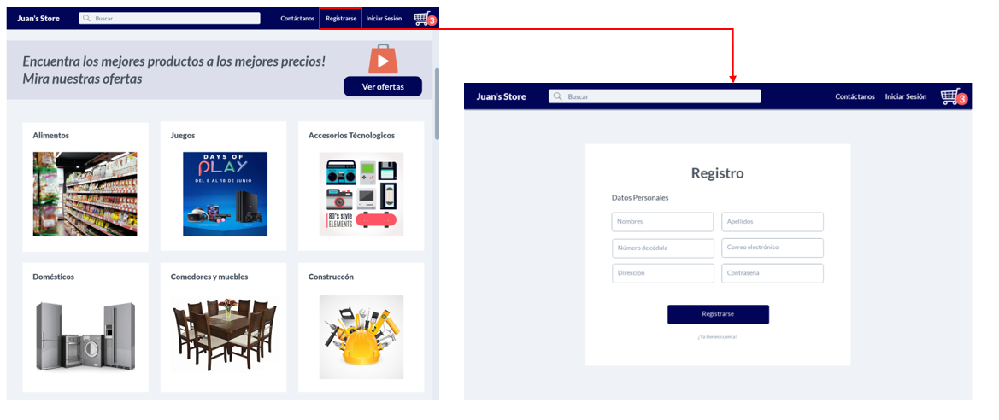

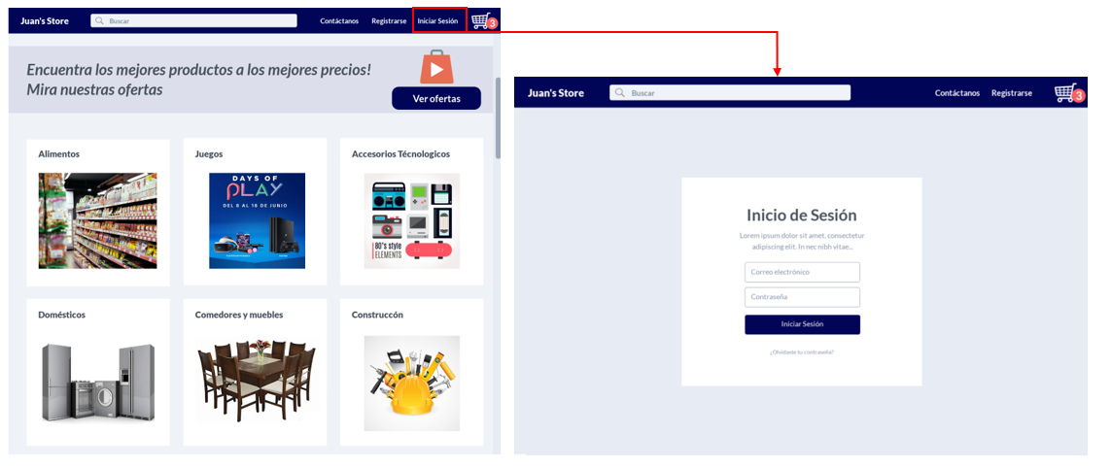

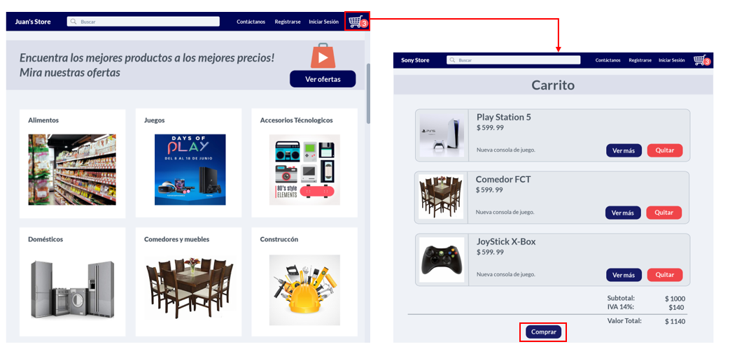

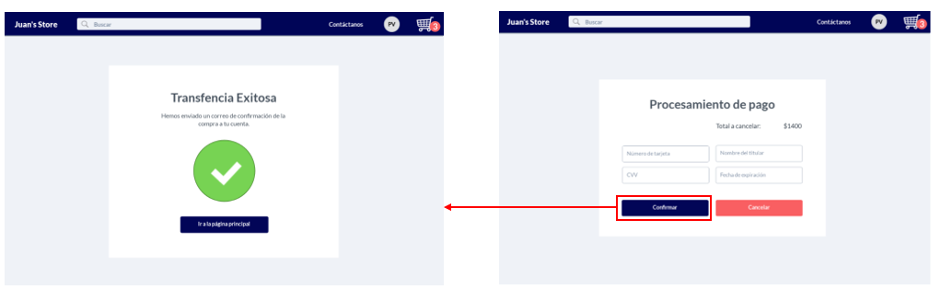

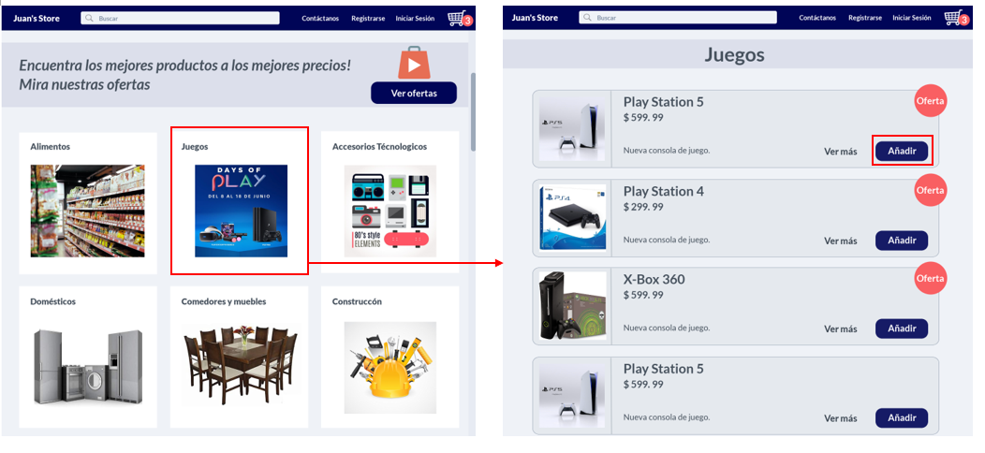

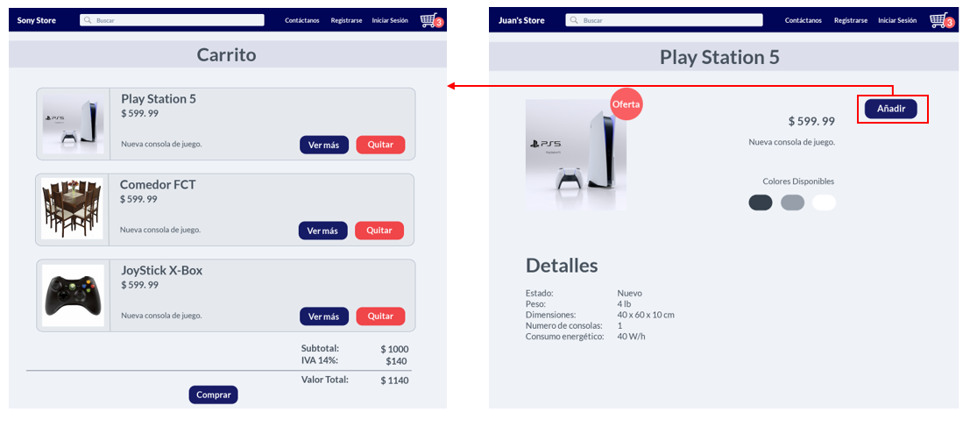

# Apéndice D: Acta de conformidad

# Referencias

Amazon Web Services. (1 de Julio de 2020). *Amazon Simple Email Service*. Obtenido de AWS: https://aws.amazon.com/es/ses/

Cognitect. (23 de Marzo de 2017). *A Brief Overview of Datomic*. Obtenido de Datomic On-Prem Documentation: https://docs.datomic.com/on-prem/getting-started/brief-overview.html

Dátil. (2020). *El nuevo estándar en facturación electrónica*. Obtenido de dátil: datil.co

Gob.pe. (12 de Septiembre de 2019). *Persona Natural versus Persona Jurídica.* Obtenido de Gob.pe: https://www.gob.pe/252-persona-natural-versus-persona-juridica

Hickey, R. (23 de Noviembre de 2020). *ClojureScript.* Obtenido de Clojure: https://clojure.org/about/clojurescript

Hickey, R. (19 de Noviembre de 2020). *The Clojure Programming Language*. Obtenido de Clojure: https://clojure.org/

Ministerio de Telecomunicaciones y de la Sociedad de la Información. (17 de Abril de 2002). *Ley de Comercio Electrónico, Firmas y Mensajes de Datos.* Obtenido de Ministerio de Telecomunicaciones y de la Sociedad de la Información: https://www.telecomunicaciones.gob.ec/wp-content/uploads/downloads/2012/11/Ley-de-Comercio-Electronico-Firmas-y-Mensajes-de-Datos.pdf

Stripe. (12 de Octubre de 2011). *Documentation*. Obtenido de Stripe DOCS: https://stripe.com/docs

Team_3. (23 de Noviembre de 2020). *Market*. Obtenido de Marvel: https://marvelapp.com/prototype/fc74b90